Метод обратной матрицы
С использованием понятия матрицы и матричных операций система уравнений (3.2.9) может быть записана в матричном виде:
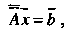 (3.2.47) где— матрица коэффициентов системы вида
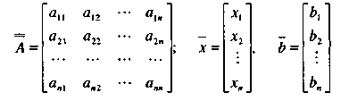
(— вектор неизвестных и вектор свободных членов, соответственно). Например, система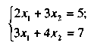
в матричном виде записывается в соответствии с (3.2.47):
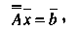
где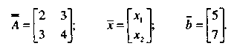
Методом обратной матрицы решение системы может быть получено в результате умножения слева правой и левой частей уравнения (3.2.47) на обратную матрицу от матрицы коэффициентов системы (при перемножении матриц порядок расположения в произведении матриц-сомножителей имеет значение — см. выше разд. «Матричные операции»):
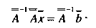
Учитывая, что произведение обратной матрицы на прямую дает единичную матрицу, получаем
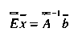 или 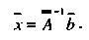 (3.2.48)
Таким образом, решение системы сводится к нахождению обратной матрицы
и затем вычислению произведения этой матрицы на вектор.
Этот метод удобно применять в тех случаях, когда несколько раз решается система с разными правыми частями. В этом случае достаточно один раз вычислить обратную матрицуи затем умножать ее на разные векторы.
Недостатком метода являются трудности вычисления обратной матрицы, особенно если матрица большой размерности, либо если ее определитель близок к нулю.
Пример. Методом обратной матрицы решить систему
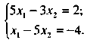
Т Решение ищется в виде. Вычислим обратную матрицуклассичес-
ким методом согласно алгоритму (см. выше разд. «Матричные операции»):
1)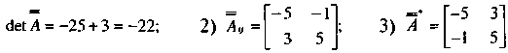;
4)
Теперь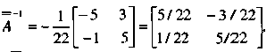найдем вектор решения:
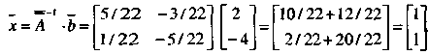
т.е.(решение). ▲
Метод Гаусса
Этот метод известен также как метод исключений, поскольку на первом этапе метода («прямой ход») происходит поочередное исключение одного из неизвестных во всех уравнениях, кроме одного. Результатом «прямого хода» является приведение матрицы коэффициентов исходной системы к верхнетреугольной (см. выше разд. «Матричные операции»).
Второй этап («обратный ход») состоит в отыскании неизвестных путем последовательной подстановки определяемых значений неизвестных в уравнения, начиная с последнего, в вышерасположенные.
Существует несколько модификаций этого метода. Рассмотрим один из них, известный под названием «решение по компактной схеме Гаусса». Пусть имеем систему вида: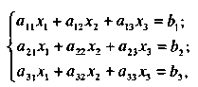
в которойЕсли, то переставим уравнения так, чтобы коэффициент при
в первом уравнении был не равен нулю.
Прямой ход. Последовательным исключением неизвестных из уравнений приводим систему к треугольному виду. Умножая первое уравнение по очереди на коэффициентыии складывая соответственно сначала со 2-м, а затем с 3-м, получаем систему
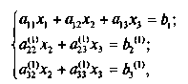
где в которой неизвестное
исключено из всех уравнений, кроме первого. Последовательность аналогичных преобразований, примененная к полученной системе, позволяет привести ее к треугольному виду уже при втором преобразовании:
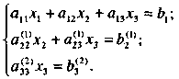
Здесь
В общем случае для СЛАУ произвольной размерности расчет коэффициентов при-м преобразовании проводится по формулам:
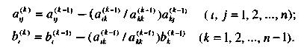
Обратный ход. Вычисление неизвестных (элементов вектора решения системы) проводится по формуле
Пример. Методом Гаусса решить систему
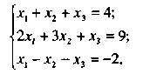
Т Прямой ход. На первом шаге умножаем первое уравнение сначала наи складываем его со вторым (получаем преобразованное второе уравнение), затем первое уравнение умножаем наи складываем с третьим (получаем преобразованное третье уравнение):
xt + хг + хъ = 4,
х2 - хг = 1;
- 2х2 - 2*з = -6.
На втором шаге полученное преобразованное второе уравнение умножаем на 2 и складываем с третьим (получаем заново преобразованное третье уравнение):
х1 + хг + х3 = 4; х2-х,=1; -Ах, =-А.
В результате преобразований получили треугольную систему уравнений, равносильную исходной решаемой системе уравнений.
Обратный ход. Из последнего уравнения определяем, что. Из второго и первого уравнений находим:
▲
Метод Гаусса—Жордана
В основе метода лежат алгоритм Жордана обращения матриц и стратегия метода
исключения (метод Гаусса). Однако для получения решения системы, соглас-
но этому методу, обратная матрица не ищется в явном виде, а сразу находится произведение обратной матрицы на вектор свободных членов. Поэтому алгоритм Жордана применяется к расширенной матрице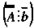. В результате элементарных преобразований слева получается единичная матрица, справа — вектор неизвестных Расширенная матрица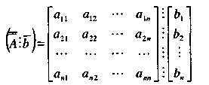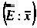
путем вышеописанных преобразований приводится к виду
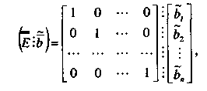
что соответствует системе уравнений
В этом случае отпадает необходимость вычисления значений неизвестных при «обратном ходе», которые оказываются равными значениями свободных членов в преобразованной матрице.
Пример. Методом Гаусса-Жордана решить систему уравнений
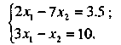
Т Составляем расширенную матрицу из коэффициентов системы и столбца свободных членов размера 2x3:
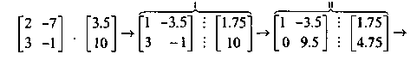
Далее все элементы первой строки, включая свободный член, умножим на 1/2. В преобразованной матрице I из второй строки вычтем элементы первой строки, умноженные на 3. Левый нижний элемент стал равен нулю, а левый верхний — единице (II). Разделив элементы второй строки на 9.5 (III преобразование) и затем, умножив их на 3.5, сложим с элементами первой строки (IV преобразование). В результате получаем слева единичную матрицу, а справа — преобразованный столбец свободных членов, значения которых соответствуют искомым корням системы: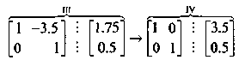
Таким образом,. А
Анализ прямых методов решения систем линейных алгебраических уравнений
Эффективность прямых методов решения во многом зависит от структуры и свойств
матрицы: размера, обусловленности, симметричности, заполненности (т.е. соотношения между числом ненулевых и нулевых элементов), специфики расположения ненулевых элементов в матрице коэффициентов СЛАУ и др.
Так, размерность системы (т.е. число и) является главным фактором, заставляющим вычислителей отвернуться от весьма привлекательных в теоретическом плане и приемлемых на практике при небольших(2 или 3) формул Крамера (3.2.10):
позволяющих находить неизвестные в виде дробей, знаменателем которых является определитель матрицы системы, а числителем — определители матриц, полученные иззаменой столбца коэффициентов при вычисляемом неизвестном столбцом свободных членов. Если при реализации этих формул определители вычисляются понижением порядка на основе разложения по элементам какой-нибудь строки или столбца матрицы, то на вычисление определителя-го порядка будет затрачиваться операций умножения. Факториальный рост количества арифметических операций (и вообще, очень быстрый рост) с увеличением размерности задачи называют «проклятьем размерности». Что это такое, можно представить, зафиксировав, например, . Оценив величинуи прикинув потенциальные возможности разви-
тия вычислительной техники, приходим к выводу о том, что в обозримом будущем системы сотого порядка в принципе не могут быть решены по правилу Крамера.
Заметим при этом, что, во-первых, правило Крамера будет неустойчиво, т.е. погрешности округлений будут катастрофически нарастать, во-вторых, размерность для современных задач не так и велика: довольно часто решаются системы с сотнями и с тысячами неизвестных.
Если осуществлять вычисление обратной матрицы через алгебраические дополнения (3.2.7), то нахождение решения векторно-матричного уравнения по формуле (3.2.48):
фактически равнозначно применению правила Крамера и также практически непригодно по упомянутым выше причинам для вычислительных целей.
Итерационные методы решения систем линейных алгебраических уравнений
При решении СЛАУ любым из итерационных методов можно выделить три последовательных этапа.
1. Приведение исходной системы вида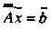к преобразованной (итерационной)
форме
Анализ системы на сходимость метода.
Решение преобразованной системы одним из методов последовательных при
ближений, в основе которых лежит та или иная стратегия получения вектора
решений по его предыдущему приближению.
Рассмотрим два итерационных метода.
Метод простых итераций
Метод простых итераций - один из наиболее распространенных методов решения СЛАУ, который отличается простотой вычислительного процесса и во многих случаях дает хорошую сходимость.
Представить систему из трех уравнений вида (3.2.9) в итерационной форме можно путем записи каждого его уравнения в виде решения относительно одного из неизвестных, например:
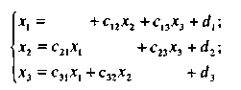 (3.2.49)
или, в матричном виде,
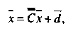 (3.2.50)
где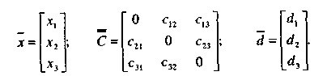
Элементы матрицыи векторавычисляются по формулам:
При использовании итерационного метода решения необходимо оценить сходимость метода для данной системы, которая зависит только от матрицы коэффициентов. Процесс сходится в том случае, если норма матрицыменьше единицы, т.е.
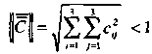 (3.2.51) Это условие является достаточным для сходимости метода. Для его выполнения
необходимо, чтобы на этапе приведения к итерационной форме (3.2.49) каждое уравнение системы (3.2.9) решалось относительно той неизвестной переменной, которая имеет наибольший по модулю коэффициент. Поэтому порядок расположения уравнений в системе имеет важное значение.
Стратегия метода простых итераций основана на последовательном приближении к искомому решению системы, при этом каждое следующееприближение получается в результате подстановки в правую часть преобразованной системы (3.2.49) приближения, полученного на предыдущей-й итерации, т.е.
(3.2.52)
В качестве начального приближения обычно принимают вектор-столбец свободных членов преобразованной системы:. Условие окончания итерационного процесса для получения решения принимает вид
(3.2.53) или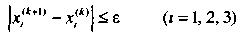
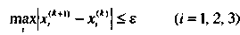 (3.2.54) Пример. Методом простых итераций с точностьюрешить систему
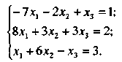 (3.2.55)
Т Для получения преобразованной системы уравнений необходимо сделать допустимые преобразования над исходной системой (3.2.55) с тем, чтобы диагональные коэффициенты матрицы были максимальными по модулю. Для этого второе уравнение сделаем первым и в качестве второго используем третье. Сложив первое и второе уравнения исходной системы, получим третье: Тогда в итерационной форме имеем систему
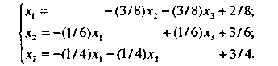
Проверяем условие сходимости (3.2.51):
так как, то решение может быть получено методом простых итераций.
Результаты расчета представлены в табл. 3.1.
Таблица 3.1. Значения приближённых решений, получаемых на последовательных итерациях при решении СЛАУ (3.2.55) методом простых итераций
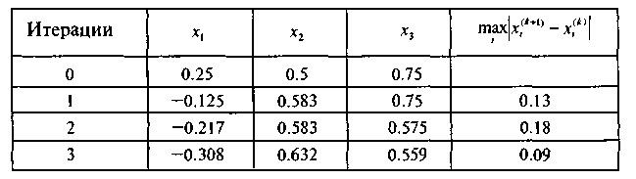
Таким образом, для получения решения с заданной точностьюпотребова-
лись три итерации:.▲
Метод Зейделя
Метод Зейделя представляет собой модификацию метода простых итераций.
В этом методе при вычислении-го приближения неизвестнойиспользу-
ются уже рассчитанные на текущей итерации-е приближения неизвестных
и-е приближения неизвестных. Расчетная формула Зейделя
имеет вид
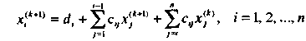 (3.2.56)
Метод Зейделя в большинстве случаев дает более быструю сходимость, чем метод простых итераций.
Пример. Методом простых итераций и методом Зейделя с точностьюре-
шить систему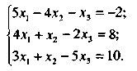
ТВначале рассмотрим решение системы методом простых итераций и обеспечение достаточного условия сходимости этого метода. Система в исходном виде не может быть решена методом простых итераций, ибо простой перестановкой уравнений нельзя получить систему, в которой по диагонали стояли бы максимальные значения коэффициентов (здесь нет ни одного уравнения, в котором коэффициент при
был бы максимален по модулю по сравнению с другими коэффициентами того же уравнения). Преобразуем систему. Вторым уравнением возьмем уравнение, полученное как разность первого и второго уравнений. Третье уравнение остается неизменным. В качестве первого уравнения возьмем второе уравнение исходной системы. Представим преобразованную таким образом систему (по диагонали будут коэффициенты с максимальными по модулю значениями) в итерационной форме:
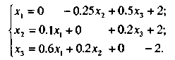
Проверяем условие сходимости:
Достаточное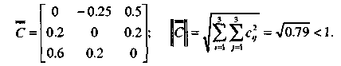условие сходимости для метода простых итераций выполнено. Результаты расчета по методу простой итерации (3.2.52) и по методу Зейделя (3.2.56) представлены в табл. 3.2 и 3.3, соответственно (в первых трех строках указаны приближения, в последней — решение).
Таблица 3.2. Значения приближённых решений, получаемых на последовательных итерациях при решении СЛАУ методом простых итераций
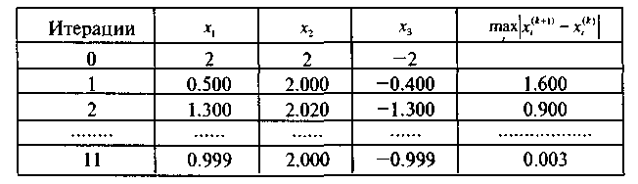
Таблица 3.3. Значения приближённых решений, получаемых на последовательных итерациях при решении СЛАУ методом Зейделя
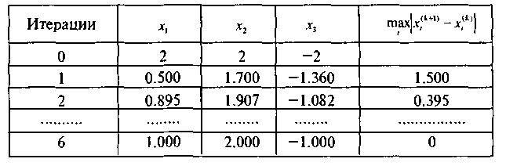
Решение показывает большую скорость сходимости метода Зейделя. ▲

